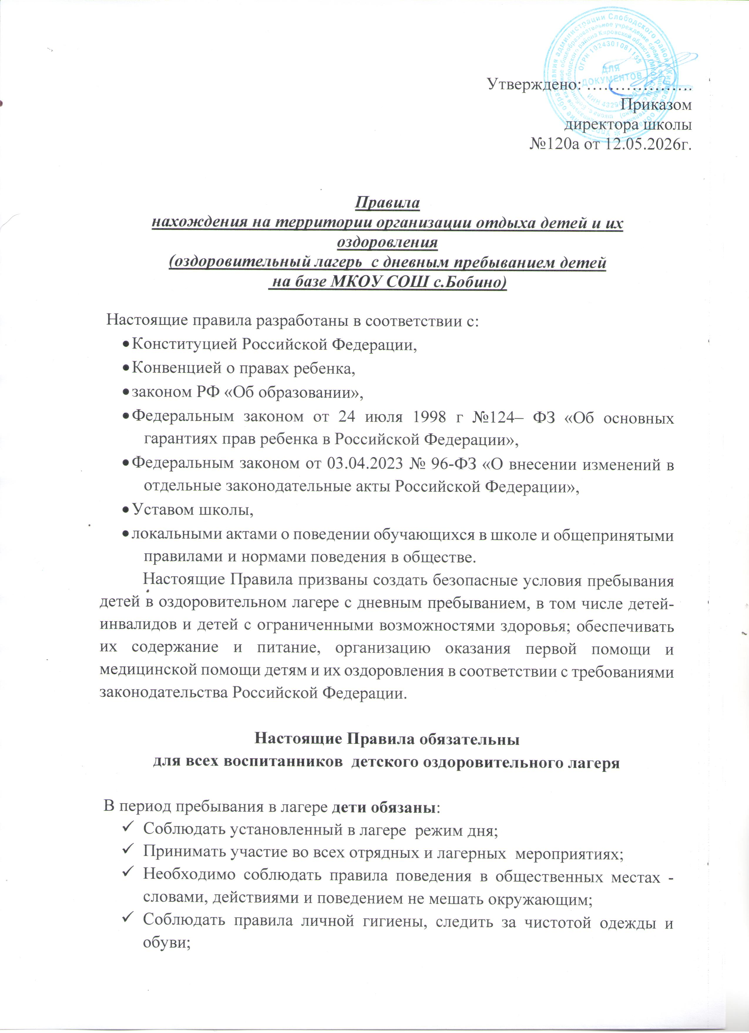
Утверждено
Приказом директора МКОУ СОШ с.Бобино
№ от « » мая 2025.г

Правила
нахождения на территории организации отдыха детей и их оздоровления
(оздоровительный лагерь с дневным пребыванием детей
на базе МКОУ СОШ с.Бобино)

Настоящие правила разработаны в соответствии с:
- Конституцией Российской Федерации,
- Конвенцией о правах ребенка,
- законом РФ «Об образовании»,
- Федеральным законом от 24 июля 1998 г №124– ФЗ «Об основных гарантиях прав ребенка в Российской Федерации»,
- Федеральным законом от 03.04.2023 № 96-ФЗ «О внесении изменений в отдельные законодательные акты Российской Федерации»,
- Уставом школы,
- локальными актами о поведении обучающихся в школе и общепринятыми правилами и нормами поведения в обществе.
Настоящие Правила призваны создать безопасные условия пребывания детей в оздоровительном лагере с дневным пребыванием, в том числе детей-инвалидов и детей с ограниченными возможностями здоровья; обеспечивать их содержание и питание, организацию оказания первой помощи и медицинской помощи детям и их оздоровления в соответствии с требованиями законодательства Российской Федерации.

Настоящие Правила обязательны
для всех воспитанников детского оздоровительного лагеря

В период пребывания в лагере дети обязаны:
- Соблюдать установленный в лагере режим дня;
- Принимать участие во всех отрядных и лагерных мероприятиях;
- Необходимо соблюдать правила поведения в общественных местах - словами, действиями и поведением не мешать окружающим;
- Соблюдать правила личной гигиены, следить за чистотой одежды и обуви;
- Бережно относиться к имуществу лагеря;
- Беречь зеленые насаждения на территории лагеря, соблюдать чистоту на пришкольной территории и в помещениях лагеря;
- В случае ухудшения самочувствия немедленно обратиться к воспитателю;
- Соблюдать правила общественного порядка, противопожарной и личной безопасности;
- Войдя в помещение оздоровительного лагеря (в основном в осенний и весенний периоды), снять верхнюю одежду и обувь, надеть сменную обувь.
- При пропуске дней работы оздоровительного лагеря дневного пребывания, родители должны сообщить начальнику лагеря (воспитателю) причину отсутствия.

Правила поведения во время массовых и спортивно-оздоровительных мероприятий

- При проведении массовых мероприятий следует находиться вместе с отрядом. Отойти можно только в сопровождении воспитателя.
- При проведении массовых мероприятий на открытых площадках в солнечную погоду обязательно наличие головного убора.
- Дети посещают спортивно-оздоровительные мероприятия в спортивной одежде, с не скользкой подошвой. Обязательно выполнение правил, предусмотренных техникой безопасности при занятиях физической культурой.
- При проведении занятий в спортивном зале следует соблюдать технику безопасности, рекомендации инструктора. В случае плохого самочувствия, обнаружения неисправности спортивного снаряда, незамедлительно обратиться к руководителю физической культуры.
- Следует соблюдать правила этикета в общественных местах (не шуметь, не толкаться, не свистеть, не топать ногами).

Правила поведения при посещении столовой

- Обязательно мыть руки перед посещением столовой;
- Соблюдать этические нормы поведения за столом: запрещается громко разговаривать во время приема пищи;
- После приема пищи необходимо убрать за собой столовые приборы.

Правила поведения во время автобусных экскурсий

- Посадка в автобус производится по команде воспитателя.
- В салоне автобуса необходимо пристегнуться ремнями безопасности.
- Во время движения автобуса не разрешается стоять или ходить по салону.
- Нельзя высовываться из окна и выставлять руки в окно.
- При резком торможении необходимо держаться за поручни.
- В случае появления признаков укачивания или тошноты, сразу сообщить воспитателю.
- Вставать можно только после полной остановки автобуса по команде воспитателя.
- Выход из автобуса производится через переднюю дверь. После выхода из автобуса необходимо организованно собраться в указанном месте и следовать указаниям воспитателя.

Правила поведения во время пешеходных прогулок, экскурсий.

- К пешеходным экскурсиям допускаются дети в соответствующей форме одежды: удобная обувь, головной убор.
- Во время прогулки, экскурсии следует находиться с отрядом.
- О любом недомогании, травме или плохом самочувствии нужно своевременно сообщить воспитателю.
- Следует бережно относиться к природе, памятникам истории и культуры.
- Фотографирование разрешено в специально отведенных местах при общей остановке отряда по разрешению воспитателя.
- При переходе через проезжую часть необходимо соблюдать правила дорожного движения, четко выполняя указания воспитателя.

Поведение при чрезвычайных ситуациях

- В случае возникновения чрезвычайной ситуации (пожар в здании, пожар на территории лагеря, задымление, террористических актах и т.д.) необходимо строго следовать указаниям воспитателей, инструкциям по технике безопасности при ЧС.
- В случае получения травмы, плохого самочувствия воспитанник незамедлительно должен об этом сообщить воспитателю (педагогу, сотруднику лагеря), медицинскому работнику.

В период пребывания в лагере детям запрещается:

- Сквернословить;
- Самовольно покидать территорию лагеря;
- Приводить домашних животных на территорию лагеря;
- Приносить спички, зажигалки, сигареты, взрывчатые вещества (в том числе пиротехнику).
- Выходить за территорию лагеря допускается только с разрешения начальника лагеря (или директора) и только в сопровождении воспитателя.
- Бегать по коридорам, рекреациям, лестницам, вблизи оконных проемов и других местах, не приспособленных для игр;
- Садиться, становиться на подоконники;
- Толкаться, устраивать потасовки, создавать опасные ситуации для жизни и здоровья.
Физическая конфронтация, запугивание и издевательства, попытки унижения личности, дискриминация по национальному или расовому признакам относятся к недопустимым формам поведения.

Права и обязанности родителей
Родители имеют право:

- Выбирать для своего ребенка направленность работы отряда в его возрастной группе;
- Получать достоверную информацию о деятельности лагеря;
- Представлять и защищать интересы своего ребенка в установленном законом порядке;
- Оказывать помощь в организации работы лагеря.
Родители обязаны:
- следить за своевременным приходом детей в лагерь;
- обеспечить ребенка головным убором, одеждой, обувью по погоде, носовым платком;
- информировать воспитателя или начальника лагеря по причине отсутствия ребенка в лагере;
- заранее информировать воспитателя в письменном виде о планируемом отсутствии в лагере по семейным обстоятельствам;
- проводить с ребенком беседы о безопасном поведении, соблюдении правил поведения в общественных местах.

Администрация лагеря не несет ответственности за сохранность денежных средств и вещей, запрещенных настоящими Правилами.
В случае нарушения ребенком Правил, администрация лагеря принимает необходимые меры дисциплинарного или административного воздействия, адекватные поведению ребенка, за серьезные проступки отчисляется из лагеря.

